Leave Me Alone 기능 정리 및 유스케이스, 그리고 HW

권민수 김도균 윤종화 이림 최재원

1. 기능 정리
2. 급수 기능 : 사용자가 선택한 식물의 종류에 따라 적절한 급수 제공

-사용자는 새 식물을 등록할 수 있다.

-등록 시에 식물의 이름과 넣는다. 그리고, 식물 부류를 선택한다.

-이는 총 3가지이다. 꽃식물(flowering plant), 관엽식물(foliage plant), 다육식물(succulent plant) 3가지 중 하나를 택한다.

-사용자가 자기가 기를 식물이 어느 종류인지 알 수 있게 한다. 선택창에서 각 종류별 간략한 설명과 사진을 제공한다.

- **꽃식물(flowering plant)**의 **적정 습도**는 **15%~60%**이다. 이 습도 구간에 있을 때, **4일에 한 번 물**을 준다. 습도가 15%에 미달할 때는, 급수 주기와 무관하게 도중에 자동으로 급수하여 이를 보충한다. 또한 습도가 60%를 초과하면, 물을 줄 주기(4일)이 돌아와도 급수를 따로 하지 않는다. 습도가 내려간 뒤에 급수를 한다. 그리고 다시 급수 주기를 센다.

-**관엽식물(foliage plant)**의 **적정 습도**도 **15~60%**이다. 이 습도 구간에 있을 때, **3일에 한 번 물**을 준다. 습도가 15%에 미달할 때는, 급수 주기와 무관하게 도중에 자동으로 급수하여 이를 보충한다. 또한 습도가 60%를 초과하면, 물을 줄 주기(3일)이 돌아와도 급수를 따로 하지 않는다. 습도가 내려간 뒤에 급수를 한다. 그리고 다시 급수 주기를 센다.

- **다육식물(succulent plant)**의 **적정 습도**는 **7~50%**이다. 이 습도 구간에 있을 때, **6일에 한 번 물**을 준다. 습도가 7%에 미달할 때는 도중에 자동으로 급수하여 이를 보충한다. 또한 습도가 50%를 초과하면, 물을 줄 주기(6일)이 돌아와도 급수를 따로 하지 않는다. 습도가 내려간 뒤에 급수를 한다. 그리고 다시 급수 주기를 센다.

- 급수 기능이 정상인지 시험하는 기능을 제공한다.

* 급수 시간을 사용자가 설정할 수 있게 한다.
* 예상되는 HW 목록

Raspberry pi 4 Model B 4GB

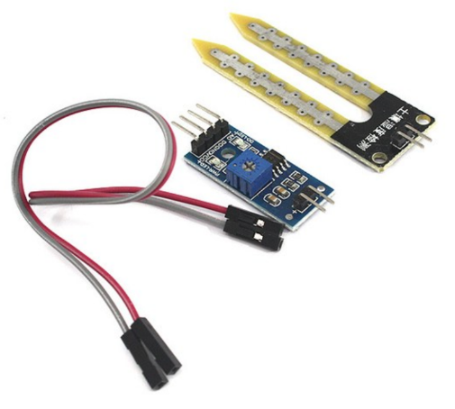

토양 수분 센서

워터펌프

모터드라이버

1. 조명 기능 : 사용자가 선택한 식물 종류에 따라 적절한 조명 제공

- 사용자가 새 식물을 등록할 때, 식물 부류를 선택한다.

- 이는 총 3가지이다. 양지식물(sun plant), 반양지식물(semi sun plant), 음지식물(shade plant) 중 하나를 택한다.

- 각 식물군은 필요한 일조량과 일광시간, 빛의 파장대가 다르다.

-사용자가 자기가 기를 식물이 어느 종류인지 알 수 있게 한다. 선택창에서 각 종류별 간략한 설명과 사진을 제공한다.

- **양지식물**은 **7시간 가량**을 **4000lux**로, **반양지**는 **5시간 가량**을 **2000lux**로, **음지식물**은 **1000lux 가량을** **3시간** 동안 공급하기로 한다.

- **양지식물**은 **청색광 80%**, **적색광 20%**를 사용한다. **반양지**는 **청색광 68%, 적색광 17%, 녹색광 15%**를 사용한다. **음지식물**은 **청색광 60%, 적색광 20%, 녹색광 20%**를 사용한다.

- 조명 역시도, 빛이 충분할 때는 켜지지 않는다. 그리고, 충분한 자연 채광으로 필요한 하루 일광 시간을 채웠다면, 그날은 이후에 빛이 부족해져도 인공조명이 켜지지 않는다.

- 기본 설정에도 불구하고, 사용자가 광량 한계치를 조절할 수 있게 한다.

- 초기 조명 시간은 오전 9시부터 시작한다. 하지만, 경우에 따라 조명 시간대를 바꿀 수 있게 한다.

- 조명 기능이 정상인지 확인할 수 있다.

관련하여 예상되는 HW 목록 :

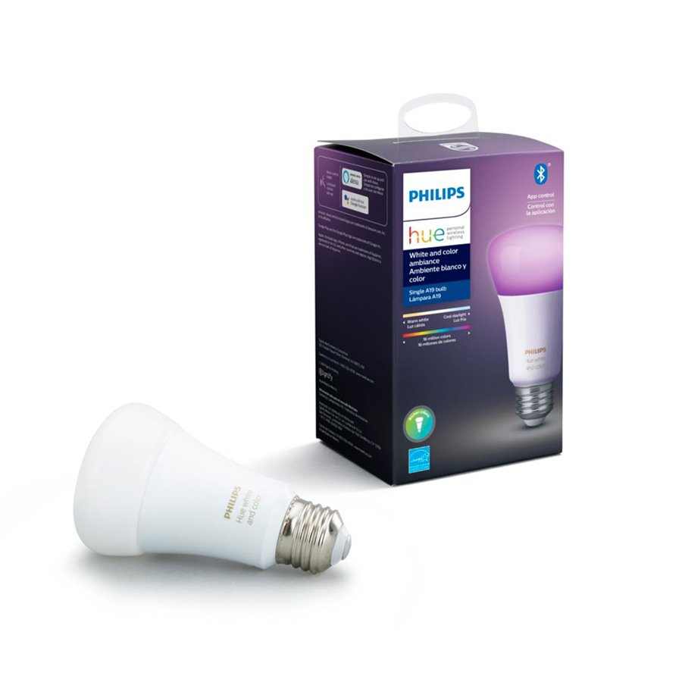

필립스 휴 컬러 앰비언스 4.0

조도센서

기타 설정 :

* 전반적인 화분 시스템은 Rasberry Pi를 이용하여 구축 및 관리된다.
* Hue 전구와 Rasberry Pi는 Bluetooth로 통신한다.
* Rasberry Pi는 Linux Ubuntu OS를 이용한다.
* 사용자는 별도의 Android App을 이용해 Rasberry Pi를 제어한다. 이 둘 간의 통신은 WiFi Direct로 이루어진다.
* 사용자는 App 내의 설정창(톱니 아이콘)을 누르면, WiFi 관리 메뉴로 이동된다. 그곳에서 WiFi 연결할 기기(Rasberry Pi)를 고른다. 그 뒤 비밀번호 없이 연결된다.
* 이미 식물을 등록한 후여도, 식물 정보 확인창(새싹 아이콘)에서 양지/음지 혹은 꽃식물, 관엽식물, 다육식물에 대한 설명을 재조회 가능하다.

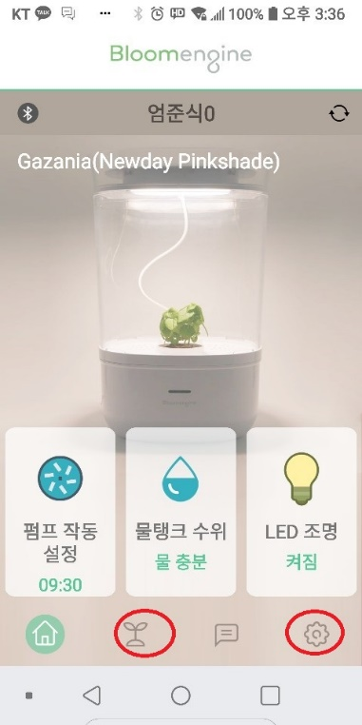

전체적인 시스템 관계도

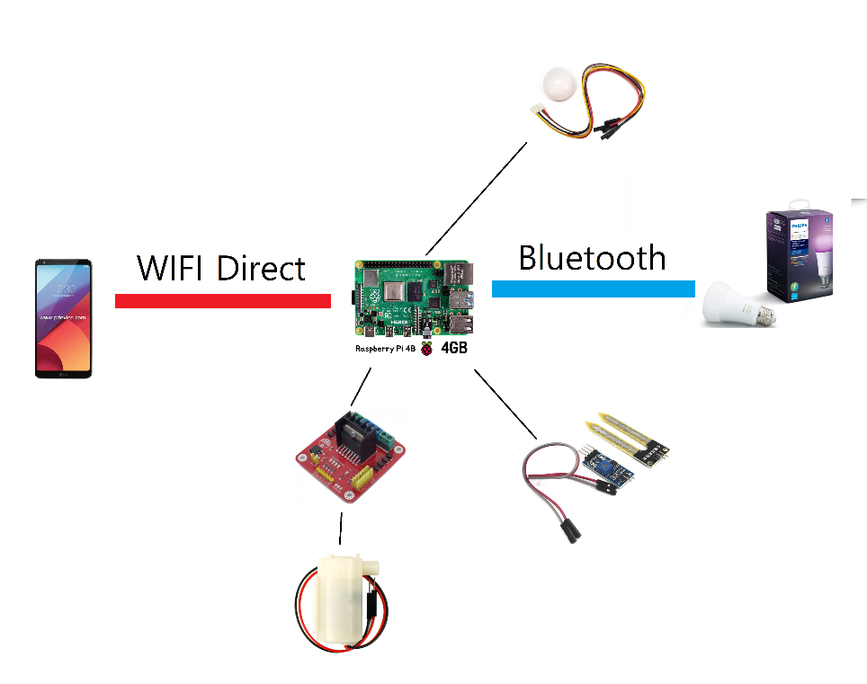

메모 : 아이스퀘어 씨 인터페이스

배시 버전 코드 +